На развитие детского организма влияет совокупность факторов, но важнейшая роль принадлежит еде. Именно от правильно составленного в раннем детстве рациона зависит развитие ребенка, формирование основных навыков не только в детском возрасте, но и во взрослой жизни.
Правильное питание — это один из основных способов надолго сохранить здоровье и высокое качество жизни. Большинство пищевых привычек человека формируются в детстве и остаются с ним на всю жизнь. Поэтому очень важно, чтобы малыш питался правильно с первых дней жизни.
Какое питание правильное для ребенка
Здоровое питание ребенку на каждый день — это еда, которая содержит все необходимые питательные вещества. К сожалению, сегодня многие дети делают свой выбор в пользу фастфуда, а родители никак не ограничивают их. Да, это довольно вкусно и готовятся такие блюда быстро, а значит, ребенка можно быстро накормить, не тратя свое время на готовку еды.
Но дело в том, что фастфуд крайне вреден для здоровья, причем не только детей, но и взрослых людей. Он приводит к развитию ожирения, нарушает обменные процессы, поражает органы пищеварения, что совершенно не вписывается в представления о полезном питании.
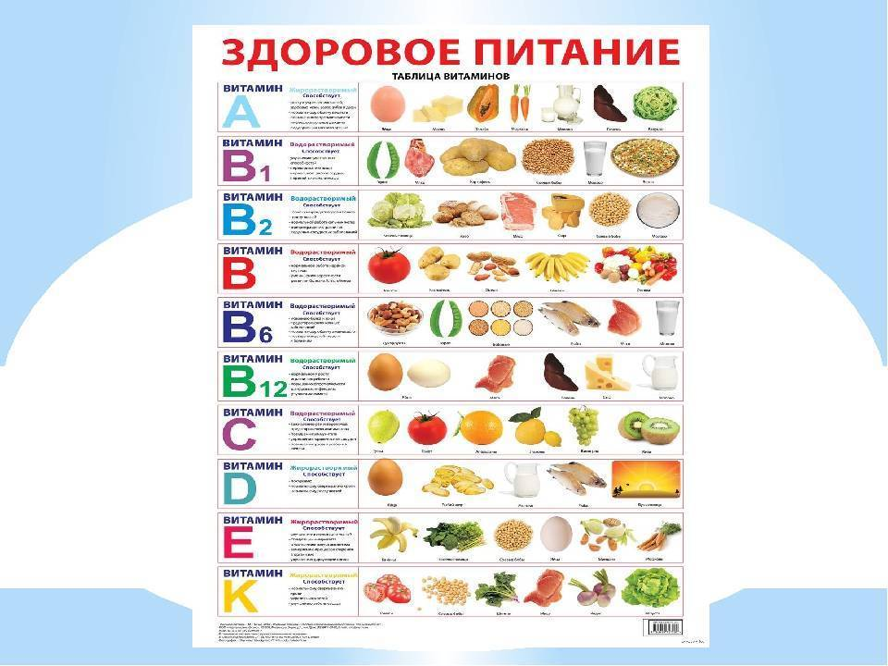
Вот основные принципы правильного питания:
- каждый день на столе должны быть продукты, которые полностью закрывают потребность организма в питательных веществах;
- питание должно быть сбалансированным;
- пищу рекомендуется варить, запекать в духовке, готовить на пару, а вот от жареной, копченой, маринованной, консервированной пищи, а также от фастфуда лучше отказаться;
- если у ребенка имеется непереносимость тех или иных продуктов, то меню нужно соответствующим образом скорректировать.
Рацион здорового питания для детей
Формирование привычек здорового питания у детей начинается с правильно подобранного рациона. Больше всего организму детей и подростков нужен белок. Он является строительным материалом для растущего организма, а также возмещает потери энергии. Чем младше ребенок, тем больше ему нужно белка. Самым ценным и полезным белковым продуктом для малышей является материнское молоко. Также в детском рационе должны быть растительные белки, которые содержатся в бобовых и зерновых продуктах. Многие бобовые культуры по содержанию белка можно сравнить с такими продуктами, как мясо, яйца, творог, рыба.
Кроме этого, детскому организму нужны незаменимые аминокислоты, которые не вырабатываются организмом и должны поступать в него вместе с пищей. Аминокислоты играют огромную роль в обменных процессах, происходящих в организме, и выполняют множество других функций.
В рационе обязательно должны быть жиры. Это более концентрированные источники энергии, чем углеводы. Кроме этого, в состав жиров входят важные для детского организма витамины А и E, а также фосфолипиды, ПНЖК. Для детей лучшими источниками жиров являются молоко, масло, яйца. Но злоупотребление жирами крайне не рекомендуется, так как это приводит к нарушению метаболизма, расстройствам пищеварения, снижению аппетита, развитию ожирения. Кроме этого, избыток жиров приводит к нарушению усвоения белков.
Углеводы детям младшего возраста нужны меньше, чем жиры и белки. Избыток углеводов (особенно сахара) ухудшает развитие и рост детей, снижает иммунитет, повышает вероятность развития кариеса. Полезными источниками углеводов являются фрукты, овощи, свежие соки, ягоды.
Детский организм также крайне нуждается в витаминах (особенно А и D). При нехватке витамина D развивается рахит, гиповитаминоз А приводит к нарушению работы эндокринной системы. Из минералов наибольшее значение имеют кальций, железо и йод.
Залогом здоровья для детей является ограничение потребления сладостей. Печенье, варенье, пастилу, конфеты давать можно, но в небольших количествах и не каждый день.
Основные правила
Вот краткая памятка для родителей по правилам здорового питания для детей:
1. Лучшим примером для детей являются их родители. Поэтому решив прививать ребенку привычки правильного питания начните с себя.
2. Не давайте ребенку перекусывать на ходу. Процесс приема пищи должен проходить за кухонным столом, без телефона, телевизора или планшета. Нужно, чтобы ребенок был полностью сосредоточен на приеме пищи, только так можно обеспечить нормальное усвоение еды.
3. Составляя меню на каждый день учитывайте не только пользу продуктов, но и вкусы ребенка, а также индивидуальные особенности его организма (аллергия, наличие хронических заболеваний и так далее).
4. Установите четкий режим питания. Малыш должен питаться в определенные часы. В день должно быть не меньше четырех приемов пищи.
5. Приобретайте в магазинах только свежие и качественные продукты. Обращайте внимание на срок годности и состав.
Помните, что, приучая малыша питаться правильно, вы закладываете основы его будущего здоровья.

Муниципальное автономное дошкольное образовательное учреждение детский сад № 42 г. Тюмень

ПАМЯТКА ДЛЯ РОДИТЕЛЕЙ
«ПИТАНИЕ И ЗДОРОВЬЕ ДОШКОЛЬНИКА»

